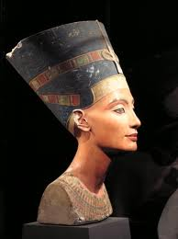
ادارة ديرمواس التعليمية

مكتب التربية الاجتماعية

(( وَقُلِ اعْمَلُواْ فَسَيَرَى اللّهُ عَمَلَكُمْ وَرَسُولُهُ وَالْمُؤْمِنُونَ وَسَتُرَدُّونَ إِلَى عَالِمِ الْغَيْبِ وَالشَّهَادَةِ فَيُنَبِّئُكُم بِمَا كُنتُمْ تَعْمَلُونَ))

صدق الله العظيم

عام دراسي : 2016/ 2017م

الأخصائي الاجتماعي مدير المدرسة

